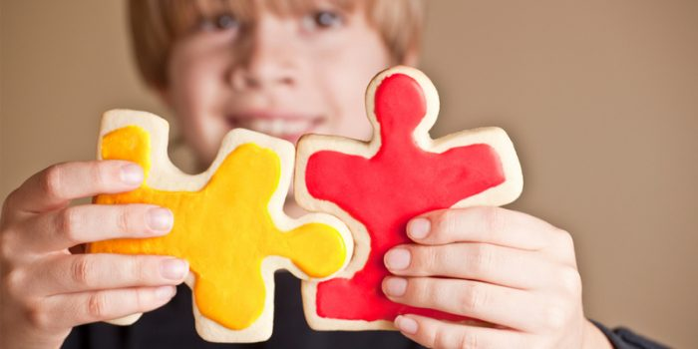
Ігротерапія і корекційна робота з дітьми з розладами аутистичного спектру

Діагноз «Розладами аутистичного спектру» ставиться рідко − всього у 2-4 випадках на 10 000 дітей, але в останні роки медицина спостерігає тенденцію до збільшення числа хворих, а це вимагає особливої уваги до них з боку суспільства, надання підтримки батькам цих «особливих» дітей.

Дитячий аутизм − аномальна форма психічного розвитку дитини, яка характеризується порушенням контакту з оточуючими, холодністю емоцій, стереотипністю діяльності. Цей психічний розлад можна назвати крайньою формою самоізоляції. Дитина з РАС неадекватно реагує і відчуває дефіцит соціальної взаємодії. Діти з РАС занурені у себе і, зазвичай, не виявляють інтересу до інших людей; вони уникають дивитися в очі, дратуються від фізичних контактів; часто вони не говорять, не реагують на звертання, хоча й мають нормальний слух; вони повторюють міміку, слова та інтонації, які копіюють у інших; їм притаманні одноманітні, повторювані рухи; іноді вони хворобливо прив’язані до певних предметів, оточення.

Взаємодію з дитиною з РАС необхідно будувати в залежності від діагнозу і реальних можливостей самої дитини. Корекційна робота повинна вестися в декількох напрямах одночасно, серед яких одним з пріоритетних є ігрова діяльність (уміння і бажання дитини грати).

У нормі існують такі форми ігрової поведінки:

- Маніпулятивна гра (дитина катає, крутить, підкидає іграшку, не звертаючи уваги на її «функції»);

- Упорядкування (розкладання предметів у певному порядку − один на одного, в ряд, один в інший і т.д.);

- Функціональна гра (використання предметів і іграшок відповідно з їх функцією (наприклад, причісування ляльок іграшковим гребінцем);

- Символічна гра (дитина використовує об'єкт, заміщаючи ним інший об'єкт (наприклад, дитина скаче на паличці, як на коні)); дитина наділяє об'єкт
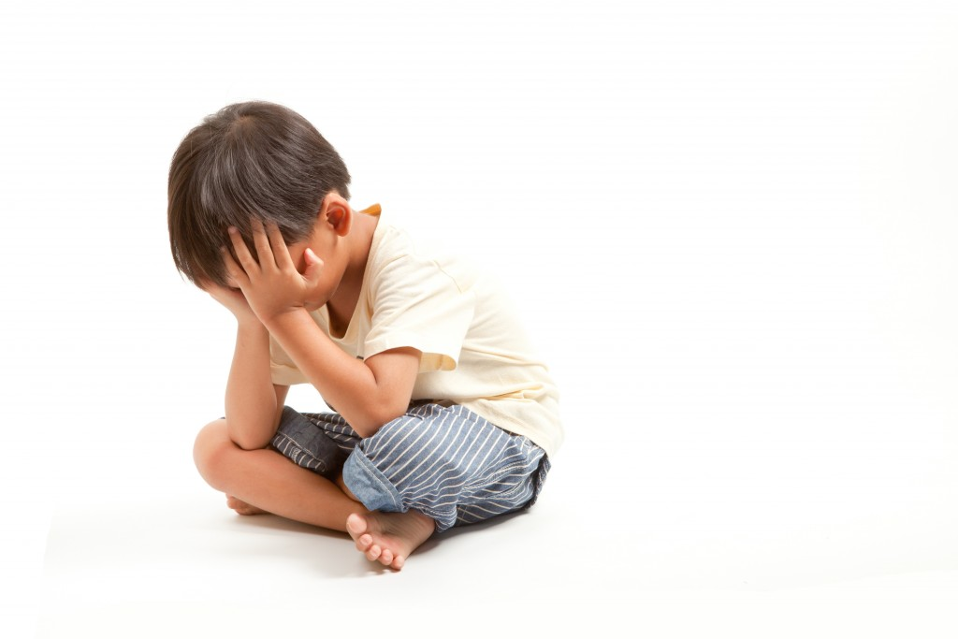

властивостями, якими той не має («У цієї ляльки брудне обличчя»), дитина відноситься до відсутнього об'єкту так, ніби він присутній («Якщо чашка порожня, грає, ніби вона наповнена водою»).

Для дітей з РАС характерні різноманітні порушення психомоторики, які виявляються, з одного боку, в моторній недостатності, відсутності рухів співдружності, а з іншого − в появі одноманітних, стереотипних рухів у вигляді згинання і розгинання пальців рук, потягувань, махів кистями рук, підстрибуванні, обертання довкола себе, бігання навшпиньки тощо. Особливо характерні кругові рухи кистями рук біля зовнішніх кутів очей. Такі рухи з'являються або посилюються при хвилюванні, при спробі дорослого вступити в контакт з дитиною.

При РАС своєрідний характер має ігрова діяльність. Її характерною ознакою є те, що зазвичай дитина грає сама, переважно використовуючи не ігровий матеріал, а предмети домашнього вжитку. Вона може довго і одноманітно грати зі взуттям, шнурками, папером, вимикачами, дротами тощо. Сюжетно-ролеві ігри з однолітками у таких дітей не розвиваються. Спостерігаються своєрідні патологічні перевтілення в той чи інший образ у поєднанні з аутичним фантазуванням. При цьому дитина не зауважує оточуючих, не вступає з ними в мовний контакт.

Гра дітей з РАС (розладами аутичного спектру), як правило, нефункціональна, несоціалізована, позбавлена сюжету і символічних рис, монотонна, і складається з багаторазово повторюваних маніпуляцій з іграшками (які використовуються не за призначенням) або з неігровими неструктурованими матеріалами (палички, вода, пісок, шматочки тканини, шматки паперу). Тому таких діток треба вчити грати, починаючи з розвитку предметно-ігрових дій, заснованих на особистісному інтересі дитини до тієї чи іншої іграшки або ситуації. При цьому обов'язково повинні враховуватися ігрові переваги дитини: для заняття − на перших порах береться улюблена або добре знайома дитині іграшка. Дорослий пропонує дитині здійснювати предметно-ігрові дії за наслідуванням, неодноразово повторює їх і супроводжує мовними коментарями. У подальшому дію з іграшкою переводять до сюжетно-відображувальної гри. Для становлення сюжетної гри дітей навчають грати спочатку поряд з партнером, а потім разом зі своїм однолітком. Лише поступово дітей у ході гри об'єднують в мікрогрупи.

Гра дітей в колективі тісно пов'язана з їх уявленнями про взаємини між людьми. Тому необхідно постійно формувати і збагачувати уявлення дітей про роль кожного члена сім'ї, про способи спілкування людей між собою. Гра виховує соціально прийнятні норми взаємин між людьми, навчає підпорядковувати свою поведінку вимогам ситуації і нормам моралі.
У ході подальшого навчання ці уявлення збагачуються знаннями дітей про різні професії, про значущість кожної професії для людського суспільства.

Робота з дітьми з РАС починається з найелементарніших завдань:

1. Вчити дітей спостерігати за предметно-ігровими діями дорослого і відтворювати їх за підтримки дорослого, наслідуючи його дій.

2. Вчити дітей обігравати іграшки.

3. Виховувати у дітей інтерес до виконання предметно-ігрових дій за наслідуванням і показом дій дорослого.

4. Виховувати у дітей емоційне ставлення до предмету або іграшки, яка обігрується.

5. Виховувати у дітей інтерес до рухливих ігор.

6. Вчити дітей брати участь в інсценуваннях епізодів знайомих казок.

7. Вчити дітей грати поруч, не заважаючи один одному.

У роботі з дітьми слід також намагатися дотримуватися заповідей Марії Монтессорі:

- Ніколи не чіпай дитину, поки вона сам до тебе не звернеться (у будь-якій формі).

- Концентруйся на розвитку хорошого в дитині, так що в підсумку поганому буде залишатися все менше і менше місця.

- Будь активний у підготовці середовища. Проявляй постійну педантичну турботу про неї. Допомагай дитині встановлювати конструктивну взаємодію з нею. Показуй місце кожного розвивального матеріалу та правильні способи роботи з ним.

- Будь готовий відгукнутися на заклик дитини, яка потребує тебе, завжди прислухайся і відповідай дитині, яка звертається до тебе.

- Шануй дитину, яка зробила помилку і зможе зараз або трохи пізніше виправити її, але негайно твердо зупиняй будь-яке некоректне використання матеріалу і будь-яку дію, що загрожує безпеці самої дитини або інших дітей.

- Шануй дитину, яка відпочиває або наглядає за роботою інших, або розмірковує про те, що вона робила чи збирається робити.

- Завжди у поводженні з дитиною використовуй кращі манери і пропонуй їй краще в тобі і найкраще з того, що є в твоєму розпорядженні.
